**Министерство образования и науки Российской Федерации**

федеральное государственное автономное образовательное учреждение

высшего образования

**«НАЦИОНАЛЬНЫЙ ИССЛЕДОВАТЕЛЬСКИЙ**

**ТОМСКИЙ ПОЛИТЕХНИЧЕСКИЙ УНИВЕРСИТЕТ»**

Инженерная школа информационных технологий и робототехники

Отделение Информационных технологий

Профиль Геоинформационные системы

**ОТЧЕТ  
по лабораторной работе №3**

Изучение инструментария Toad Data Modeler

по дисциплине Управление данными

Выполнил студент группы 8И5Б __________ Смирнов П.О.

____ ___________ 2018 г.

Отчет принят:

Старший преподаватель отд. ИТ ___________ Лепустин А.В.

____ ___________ 2018 г.

Томск 2018 г.

# Задание

# Часть 1. Проектирование БД в TDM

1. Создать Logical Data Model (является аналогом концептуальной схемы БД), дать название "Концептуальная схема";
2. Создать домен D_Guid с базовым типом BigInt (ввиду того что uniqueidentifier не поддерживается);
3. Создать необходимые сущности;
4. Создать атрибуты сущностей;
5. Выбрать идентифицирующие атрибуты;
6. Отметить Mandatory атрибутов;
7. Создать связи;
8. Конвертировать модель в физическую;
9. Заменить для домена D_Guid базовый тип на Uniqueidentifier.
10. Создать DDL-сценарий. Выполнить полученный сценарий в SSMS и построить диаграмму полученной БД;

# Часть 2. Reverse Engineering

1. Внести исправления в БД;
2. В TDM создать Physical Data Model;
3. Создать подключение к БД: File -> Reverse Engineering -> Connections. Запустить мастер: File -> Reverse Engineering -> Reverse Engineering Wizard.
4. Загрузить структуру БД в TDM;
5. Конвертировать модель в концептуальную;

**Ход работы**

Сперва необходимо создать концептуальную схему БД. Процесс создание приведен на рисунках 1 и 2.

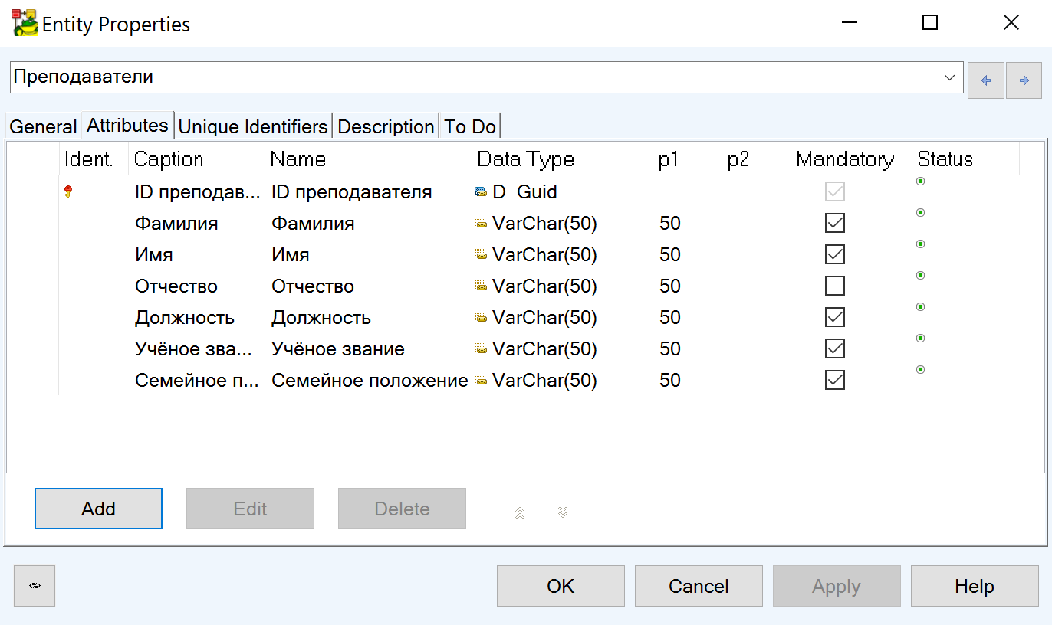

Рисунок 1 – Создание сущности “Преподаватели”

Создание связей между сущностями происходит стандартными средствами инструментария TDM.

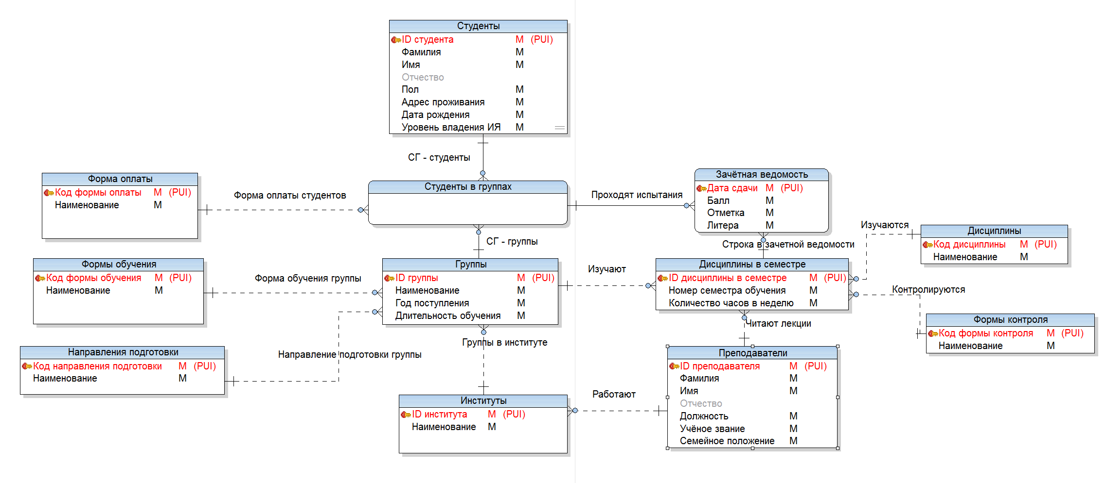

Рисунок 2 – Концептуальная модель

Далее согласно заданию необходимо конвертировать полученную концептуальную модель в физическую.

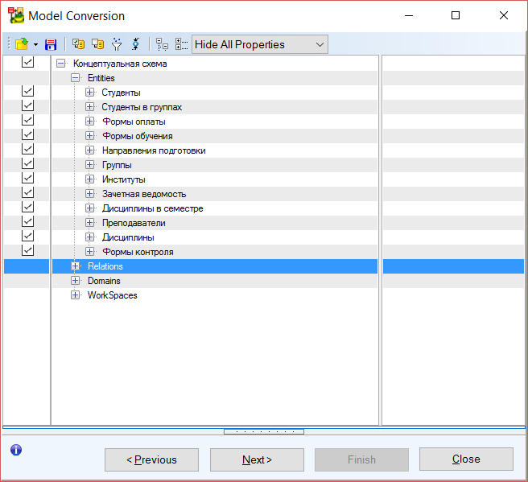

Рисунок 3 – Конвертация модели

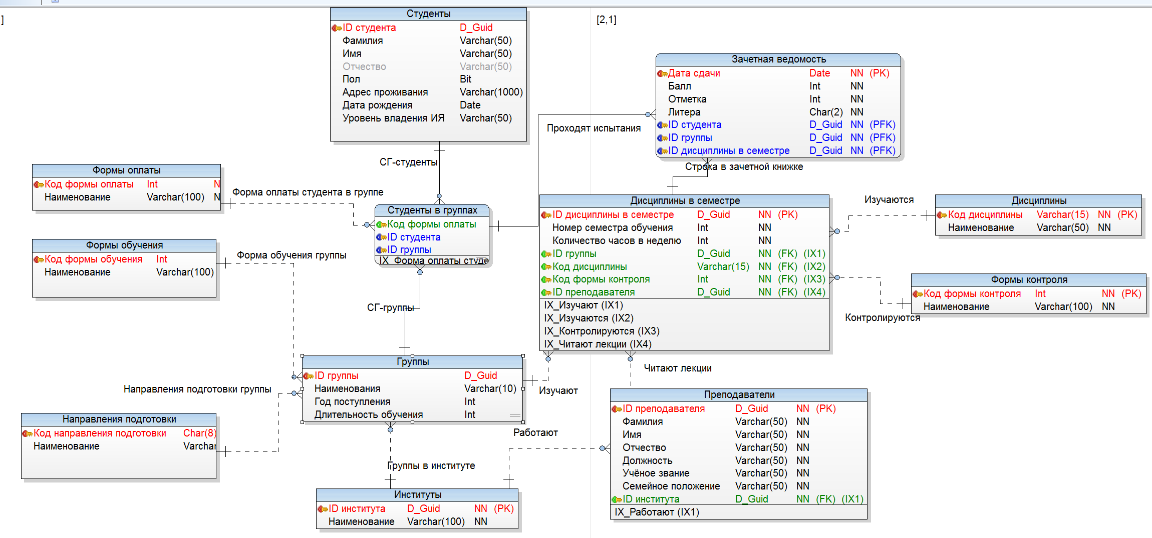

Рисунок 4 – Физическая модель

Также необходимо сгенерировать DDL скрипт для построения аналогичной диаграммы в MSSMS

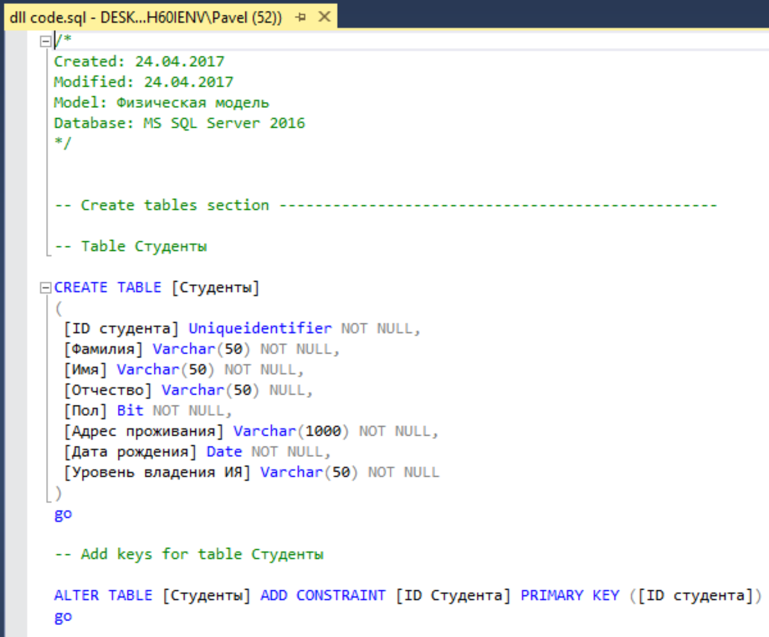

Рисунок 5 – Фрагмент скрипта для генерации модели



Рисунок 6 – Схема модели в MSSMS

В сущности “Зачетная ведомость” изменили тип полей Балл и Отметка с int на float. А также добавили одно ограничение то что поле Отметка может принимать только положительные значения.

ALTER TABLE [Зачетная ведомость]

ADD CONSTRAINT CK_mark CHECK(Отметка >= 0)

Загрузим измененную модель обратно в TDM.

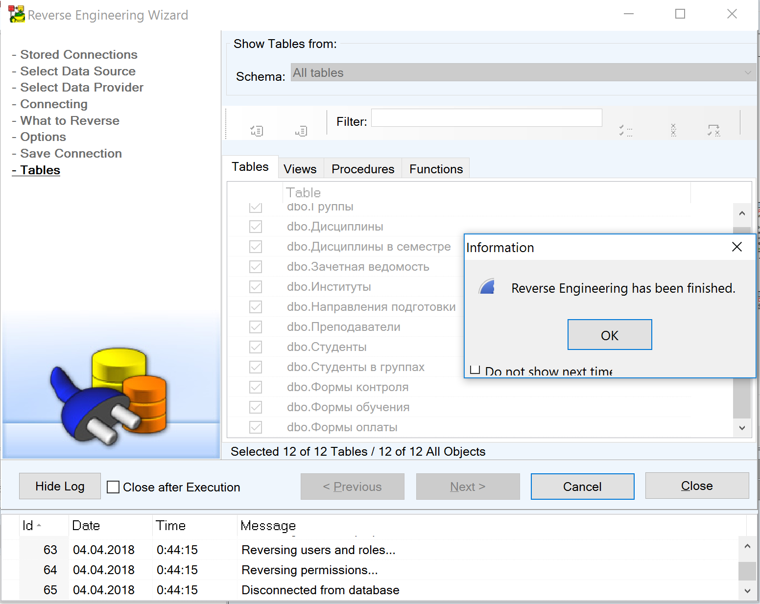

Рисунок 7 – Загрузка модели

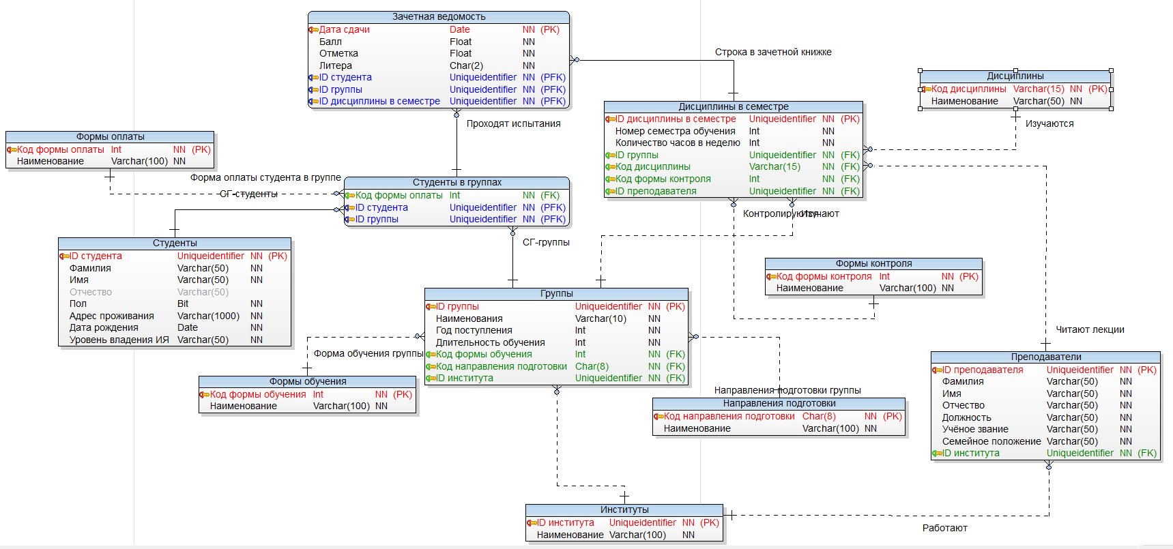

Рисунок 8 – Концептуальная модель после изменений

Если просмотреть сущность “Зачетная ведомость” в которой мы произвели изменения и добавили ограничение, то можно видеть, что в ее коде добавились соответствующие инструкции.

CONSTRAINT [CK_mark] CHECK ([Отметка]>=(0)),

# Вывод

В ходе данной лабораторной работы были изучены принципы проектирования БД, первоначальные навыки работы с Toad Data Modeler (TDM).